**Федеральное агентство по образованию**

**Байкальский государственный университет**

**экономики и права**

**Читинский институт**

**Кафедра экономической теории**

**Курсовая работа**

**по дисциплине «Экономическая теория»**

**на тему:**

**«АНТИМОНОПОЛЬНАЯ ПОЛИТИКА ГОСУДАРСТВ:**

**ЦЕЛИ, ПРОБЛЕМЫ, МЕХАНИЗМ РЕАЛИЗАЦИИ»**

**Работу выполнил:**

Ковалев М.С.

студент 2 курса, гр. БУ-08-2

**Научный руководитель:**

к.э.н., доцент Прокопьев В.Н.

**Чита, 2009ОГЛАВЛЕНИЕ**

**ВВЕДЕНИЕ . . . . . . . . . . . . . . . . . . . . . . . . . . . . . . . . . . . . . . . . . . . . . . . 3**

**1. НЕГАТИВНЫЕ СТОРОНЫ МОНОПОЛИЗМА . . . . . . . . . . . . . 4**

**2. МЕХАНИЗМ РЕАЛИЗАЦИИ АНТИМОНОПОЛЬНОЙ ПОЛИТИКИ ГОСУДАРСТВ . . . . . . . . . . . . . . . . . . . . . . . . . . . . . . . . 8**

2.1. Способы определения степени монополизации рынка . . . . . . . . . . . . 8

2.2. Методы антимонопольного регулирования . . . . . . . . . . . . . . . . . . . . . . 13

2.3. Основные приемы демонополизации рынков . . . . . . . . . . . . . . . . . . . . 19

**3. АНТИМОНОПОЛЬНАЯ ПОЛИТИКА РОССИИ . . . . . . . . . . . 24**

3.1. Административное регулирование монополистической деятельности 24

3.2. Проблемы антимонопольного регулирования и пути их решения . . . . 28

**ЗАКЛЮЧЕНИЕ**

**СПИСОК ИСПОЛЬЗОВАННОЙ ЛИТЕРАТУРЫ**

**ВВЕДЕНИЕ**

С возникновением монополий стало очевидным, что они оказывают не только положительное, но и отрицательное влияние на экономику страны. Ис­ходя из этого, государства, пытаясь компенсировать несовершенства рынка, прибегают к различным методам и приемам антимонопольного регулирования. Хорошо продуманные меры по регулированию монополий способствуют развитию конкуренции, стабилизации рынка и совершенствованию экономики в целом. Для противодействия монополизации рынков и защиты конкуренции государ­ства разрабатывают законы, на основе которых можно выявлять и наказы­вать фирмы, уличенные в монополизации; создают организации, которые следят за развитием событий на рынках и выявляют случаи их монополизации; помогают созданию новых фирм, которые могут противодействовать моно­полизации рынков.

В связи с этим, проблема антимонопольного регулирования и разработка методов государственной поддержки конкуренции очень значима для решения важнейших экономических проблем, возникающих в процессе развития любой страны. Таким образом, изучение вопроса антимонопольной политики пред­ставляется актуальным для всех государств.

Цель данной работы – исследование основ антимонопольной политики государств и, в частности, России. Для этого были рассмотрены вопросы: механизм реализации антимонопольной политики государств, то есть ее методы и приемы; антимонопольное регулирование в России, его проблемы и пути их решения. Чтобы подчеркнуть необходимость антимонопольной политики был рассмотрен вопрос негативные стороны монополизма, а для того, чтобы выяснить условия, при которых применяется антимонопольное регулирование, – способы определения степени монополизации рынка.

**1. НЕГАТИВНЫЕ СТОРОНЫ МОНОПОЛИЗМА**

Монополией называют такой тип рынка, на котором существует единственный продавец определенного товара. Будучи единственным поставщиком товара, предприятие-монополист фактически воплощает целую отрасль. Монополия имеет ряд характерных признаков:

1) Одному продавцу противостоит большое количество покупателей. Если на рынке единственному продавцу противостоит и единственный покупатель, то такой рынок называется «двусторонней монополией».

2) Отсутствие совершенных заменителей товара. Монополист выступает единственным производителем единичной уникальной продукции, у которого нет сколько-нибудь близких товаров-субститутов, что вынуждает покупателей приобретать товар только у него.

3) Отсутствие свободы входа на рынок. Монополия существует тогда, когда другим фирмам представляется невыгодным или невозможным войти в отрасль. Входные барьеры многочисленны и разнообразны: наличие патентов, правительственных лицензий, квот, высоких пошлин на импорт товаров; контроль над источниками поступления сырья и других специфических ресурсов; высокие транспортные расходы, способствующие формированию изолированных локальных рынков.

4) Совершенная информированность о параметрах рынка. Манипулируя в целях максимизации прибыли объемом или уровнем цены, монополист должен знать все возможные соотношения между ценами спроса и его объемами.

Монополия играет противоречивую роль в экономике страны. С одной стороны, существуют весомые аргументы в пользу монополий. Продукция монополистических компаний отличается высоким качеством, что позволило им завоевать господствующее положение на рынке. Монополизация воздействует на повышение эффективности производства: только крупная фирма обладает достаточными средствами для успешного проведения научных исследований и разработок. Кроме того, крупные масштабы производства позволяют снижать издержки и в целом экономить ресурсы. Не следует также забывать и того, что крупные монополистические объединения в случае экономического кризиса держатся дольше всех и раньше всех начинают выходить из кризиса, тем самым сдерживая спад производства и безработицу.

С другой стороны, количество негативных факторов существования монополий значительно больше. Последствие монополизации совершенно конкурентной отрасли иллюстрирует рисунок 1.1. Рыночный спрос на продукцию совершенно конкурентной отрасли представлен линией спроса D, а предложение — восходящей ветвью отраслевой кривой предельных затрат, SMC. Соответственно равновесный объем продукции совершенно конкурентной отрасли составит Q1, а цена — Р1. Легко видеть, что при монополизации отрасли объем выпуска и цена изменятся.

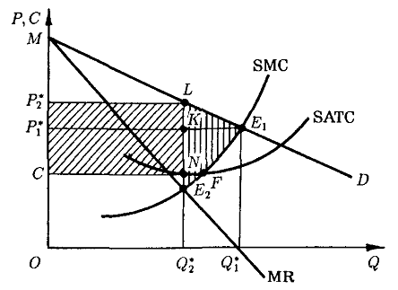

**Рис. 1.1. Ущерб, приносимый монополией.[7, c.98]**

Действительно, монополист максимизирует прибыль при объеме выпуска Q2, поскольку именно этот объем соответствует точке Курно Е2, в которой кривые предельных затрат и предельной выручки пересекаются. Этому оптимальному для монополиста выпуску соответствует более высокая цена Р2. Ведь именно такую цену согласны уплатить за товар покупатели, если объем продаж составляет Q2. Очевидно, что прибыль, получаемая в таком случае монополистом с каждой проданной единицы продукции, равна длине отрезка LN (P2(Q2) – SATC(Q2)). А его суммарная прибыль равна площади прямоугольника CP2LN.

Оценим ущерб, приносимый монополией. Кривая спроса, как мы знаем, характеризует ценность дополнительных единиц товара для покупателя. Кривая предельных затрат характеризует альтернативную ценность ресурсов, использованных для производства этих дополнительных единиц. Поэтому выпуск продукции целесообразно увеличивать до тех пор, пока кривая спроса остается выше кривой предельных затрат, т. е. до точки их пересечения. На рис. 1.1 такой точке Е1 соответствует выпуск Q1. Это — наилучший объем выпуска.

Для монополиста же оптимальным оказывается объем выпуска Q2. Каким был бы валовой выигрыш покупателей, если бы выпуск увеличился до Q1? Очевидно, он был бы равен площади, лежащей ниже участка кривой спроса LE1, т. е. Q2LE1Q1. Во что обошлось бы монополисту увеличение выпуска с Q2 до Q1? Очевидно, в сумму, равную площади фигуры, лежащей ниже участка Е2Е1 кривой предельных затрат, т. е. Q2E2E1Q1. Таким образом, выигрыш от увеличения выпуска превышает затраты на него на сумму, равную разности двух названных величин, т. е. площади E2LE1, показанной на рис. 1 вертикальной штриховкой. Однако монополист не пойдет на увеличение выпуска сверх Q2. Ведь каждая дополнительная единица выпуска сулит ему прирост затрат, превышающий прирост выручки. Действительно, при увеличении выпуска с Q2 до Q1 затраты монополиста увеличатся на сумму, как мы уже знаем, равную площади Q2E2Е1Q1, тогда как выручка возрастет лишь на сумму, равную площади Q2E2Q1, так что его чистые потери составят сумму, равную площади E2Е1Q1.

Кроме того, монополизация совершенно конкурентной отрасли сопровождается не только уменьшением, но и перераспределением части излишка потребителей в пользу монополии. При совершенной конкуренции излишек потребителей на рисунке 1 измеряется площадью треугольника Р1МЕ1. При монополии он, как очевидно, составит лишь сумму, равную площади треугольника P2ML. Часть его, а именно KLE1 пропадет в связи с сокращением выпуска с Q1 до Q2, т. е. войдет в состав так называемых безвозвратных потерь общества E2LE1.Другая же часть, равная площади прямоугольника P1P2LK, будет присвоена монополистом, поскольку линия цены, являющаяся нижней границей потребительского излишка при цене Р2, окажется выше, чем при цене P1.

Может возникнуть вопрос, почему в состав безвозвратных для общества потерь не войдет область Q2E2E1Q1, характеризующая сокращение затрат в связи со снижением выпуска с Q1 до Q2. Дело в том, что ресурсы, использовавшиеся до монополизации для производства Q1 – Q2 единиц продукции, теперь найдут свое применение в других секторах экономики. Поэтому область Q2E2E1Q1, скорее всего, можно характеризовать как альтернативную ценность ресурсов, высвобождающихся из-за сокращения выпуска в монополизированной отрасли.

Учитывая определенный ущерб, который наносит монополизация, и размер которого в ряде случаев превышает экономические преимущества крупного производителя, государство вынуждено принимать антимонопольные меры. Поэтому важным моментом становится рассмотрение механизма реализации антимонопольной политики государств, а именно какой рынок можно считать монополизированным, какими методами государства осуществляют регулирование и с помощью каких приемов борются с монополизацией рынков.

**2. МЕХАНИЗМ РЕАЛИЗАЦИИ АНТИМОНОПОЛЬНОЙ**

**ПОЛИТИКИ ГОСУДАРСТВ**

**2.1. Способы определения степени монополизации рынка**

Все исследования рынка с точки зрения его монополизации должны дать ответ на несколько общих вопросов, и в первую очередь: кого собственно можно считать монополистом, какой долей на рынке должны обладать производитель или группа производителей, чтобы иметь возможность регулировать этот рынок, навязывать потребителям свои условия реализации?

Западные экономисты начали интенсивно разрабатывать названные выше вопросы примерно четверть века назад, что было связано с активизацией государственного регулирования рынка, с усилением контроля над процессами концентрации экономической власти как в Европе, так и в Америке. Прямым следствием этого стали участившиеся судебные процессы против фирм, занимавших монопольное или доминирующее положение на тех или иных рынках и использовавших его в корыстных целях. Именно такие судебные процессы вызвали необходимость количественной определенности монополии, прежде всего для решения чисто практических, прикладных задач правового преследования предприятий-монополистов.

Прежде всего, при оценке реального положения и возможностей предприятия возникала проблема вычленения рассматриваемого рынка. Самым общим, системообразующим свойством товарных, рыночных отношений была и остается конкуренция. Поэтому естественно, что при вычленении рынка должны были учитываться все конкуренты данного конкретного предприятия, подозреваемого в монополистических действиях. Такой рынок, в пределах которого для данного предприятия складываются действительные отношения конкуренции и монополии, стали обозначать термином «релевантный».

Итак, конкурентами предприятия, производящего определенную продукцию, в первую очередь являются все производители этой продукции. Здесь должны приниматься во внимание не только объемы продаж, но и неиспользуемые мощности, производство для собственного потребления. Однако учитывать лишь это было бы неверно. Часто, с точки зрения потребителя, вместо данной рассматриваемой продукции в качестве ее заменителя может использоваться совершенно иная продукция, например, пластмассы вместо металлов. Тогда производители той и другой продукции будут конкурировать друг с другом за удовлетворение одной и той же потребности примерно одинакового круга потребителей, то есть объективно окажутся включенными в один рынок.

С другой стороны, в современных условиях при усиливающейся диверсификации производства, внедрение гибких технологий на одних и тех же мощностях может изготавливаться достаточно разнородная продукция. Для производителя появляется возможность в известных пределах изменить свою специализацию, быстро переключиться на производство технологически близкой продукции другого назначения, с иными потребительскими свойствами. Между предприятиями с близкой технологией, таким образом, тоже складываются отношения конкуренции.

Если суммировать сказанное, то получится, что к одному рынку должны относиться предприятия – производители всех товаров, которые могут выпус­каться на одних и тех же производственных мощностях без больших затрат на переналадку оборудования или демонстрируют, с точки зрения потребителя, возможности достаточно узкой взаимозаменяемости. Эта формула, по сути, ха­рактеризует технологические границы релевантного рынка.

Кроме технологических, релевантный рынок имеет также определенные географические границы. Производство многих видов продукции (например, стройматериалов) преимущественно ориентировано на удовлетворение потребностей местного – локального или регионального – рынка. В то же время для подшипников или автомобилей релевантным будет национальный рынок. Вообще, как правило, географические границы рынка тем шире, чем выше стоимость продукции и чем сложнее ее производство (компьютеры). С другой стороны, они сужаются в случае труднотранспортируемой (цемент) и быстропортящейся (свежие овощи) продукции.

Наконец, еще одной существенной характеристикой релевантного рынка является то, насколько свободен доступ на данный рынок для других, «посторонних» предприятий. Пренебрежение этим обстоятельством может приводить к грубым ошибкам.

Таким образом, определение релевантного рынка сводится к нахождению его технологических и географических границ, а также должно учитывать возможности доступа к рынку. Это общее, абстрактно-теоретическое решение проблемы, с которым никто не спорил уже в начале 60-х годов. На практике, однако, оно оказывается недостаточным. В частности, здесь остается открытым вопрос о том, в какой степени при ограничении релевантного рынка должны учитываться товары заменители или наличные технологически близкие мощности. Иначе говоря – насколько должны включаться в релевантный рынок потенциальные конкуренты. То есть становится необходимой разработка определенных количественных критериев, но уже на новом уровне. Сама по себе эта задача является достаточно сложной. В хозяйственной и правовой практике развитых капиталистических стран единые критерии до сих пор не выработаны. Тем не менее, сейчас существует ряд принципов и методов, которые так или иначе используются при выделении релевантного рынка во всех странах. Обобщив их, можно сказать, что в релевантный рынок должны включатся, во-первых, все реальные конкуренты, производящие как данную исследуемую продукцию, так и товары с высоким краткосрочным замещением. Во-вторых, к релевантному рынку относятся те потенциальные конкуренты и те мощности, которые в течение года без значительных дополнительных затрат могут быть переориентированы на производство рассматриваемой продукции или ее близких заменителей.

На этой базе становятся возможными расчеты долей тех или иных конкретных предприятий. Но и здесь с течением времени произошли существенные изменения. Активизация антимонопольного регулирования породила большой интерес к исследованию процессов концентрации. Помимо анализа общих взаимосвязей с научно-техническим прогрессом и эффективностью производства, для реального противодействия монополистическим тенденциям нужна была объективная количественная оценка уровня динамики концентрации, а это, в свою очередь, потребовало разработки соответствующих показателей. Во многих странах государственная администрация, отвечающая за исполнение антимонопольных законов, осуществляет постоянный мониторинг рынков, доступ на которые затруднен, рассчитывает и публикует коэффициенты рыночной концентрации. Конечно, количественные показатели концентрации довольно условные, так как связь между размерной структурой рынка и поведением предприятий – их ценами, выпуском продукции, рентабельностью – далеко не всегда прямая. Тем не менее, в некоторых странах законы устанавливают пороговые значения долей рынка, по которым определяется доминирующее положение поставщиков. В каждой стране эти значения свои. Например, в Японии доминирующим считается положение, при котором либо доля одного крупнейшего поставщика превышает 50 %, либо доля двух крупнейших поставщиков превышает 75 %. В Великобритании и Франции доминирующим считается предприятие, если его доля на рынке составляет только 25 % товарного рынка, в России – более 35 %.

Доли фиксированного числа предприятий имеют, однако, один существенный недостаток. Этот показатель дискретный. Он характеризует не всю совокупность предприятий на рынке и ее структуру, а лишь позиции крупнейших производителей. В последние годы рыночная концентрация, т.е. степень преобладания на рынке одной или нескольких больших фирм, определяется с помощью коэффициента концентрации (CR) и индекса Хиршмана-Херфиндаля (HHI).

Коэффициент концентрации представляет собой сумму долей (в процентах) 3-х (CR-3), 4-х (CR-4), 7-и (CR-7), 20-и (CR-20) или другого принятого количества крупнейших компаний на рынке данного товара. Для оценки степени монополизации рынка на практике чаще используется трехпороговая оценочная шкала Бейна. В соответствии с ней выделяются 4 типа рынка.

1) Высококонцентрированные олигополии, где CR-4 выше 65% и CR-8 выше 85%;

2) Умеренно концентрированные олигополии при 50%<CR-4<65% и 70%<CR-8<85 %;

3) Низкоконцентрированные олигополии при 35 %<CR-4<50% и 45%< CR-8 <70%;

4) Неконцентрированный рынок при CR-4<35% и CR-8<45%.

Индекс Хиршмана-Херфиндаля (HHI) рассчитывается по формуле [8, c.157]:

(2.1)



где А – доля i-ой компании на рынке определенного товара, в %;

n – количество компаний на рассматриваемом рынке.

Из формулы видно, что, по существу индекс представляет собой сумму квадратов удельных весов всех предприятий, действующих на рынке. Значения индекса могут изменяться от 0 (при полной деконцентрации производства и распылении его на множество мелких предприятий) до 10000 (в случае абсолютной монополии). При HHI от 1000 до 1800 антиконкурентной считается каждая сделка, которая увеличивает индекс на более чем 100 пунктов. При коэффициенте отрасли более 1800 – сделка, которая может увеличить индекс на 50 и более пунктов. Если индекс Хиршмана-Херфиндаля меньше 1000, такой рынок считается слабо концентрированным и не регулируется.

Чтобы нагляднее представить себе, как те или иные значения HHI соотносятся с числом фирм на рынке и долями крупнейших производителей, можно использовать таблицу 2.1.

Таблица 2.1

**Соотношение HHI и долей фиксированного числа фирм [18, c. 33]**

|  |  |  |  |  |  |  |  |  |
| --- | --- | --- | --- | --- | --- | --- | --- | --- |
| Значение HHI | Минимально  возможное число фирм на рынке | При неограниченном произвольном числе фирм максимально возможная доля (в %) | | | | | | |
| 1-го | | 2-х | | 3-х | | 4-х |
| крупнейших производителей | | | | | | |
| 500 | 20 | 22 | 31 | | 39 | | 44 | |
| 1000 | 10 | 31 | 44 | | 54 | | 63 | |
| 1800 | 6 | 42 | 60 | | 72 | | 85 | |
| 3000 | 4 | 54 | 75 | | 95 | | 100 | |
| 5000 | 2 | 70 | 100 | | 100 | | 100 | |

Таблица 2.1 показывает, что безопасный, с точки зрения монополизации, рынок предполагает наличие 10 и более конкурирующих фирм, причем доля крупнейших из них не может превышать 31 %, двух крупнейших – 44 %, трех – 54 % и четырех – 63 %. Естественно, что данные значения не абсолютны. При их практическом использовании должны учитываться специфические условия конкретных рынков.

**2.2. Методы антимонопольного регулирования**

Современная конкуренция является регулируемой. Главной целью регулирования конкуренции, а значит и антимонопольной политики в целом, служит недопущение монополизации рынка фирмами, а также разработка методов антимонопольного регулирования.

Одним из способов регулирования монополии является уста­новление предельных, или максимально допустимых, цен про­дукции. Воздействие предельных цен на условия спроса, с которым сталкивается монополист, показано на рисунке 2.1. Здесь Dи MR – кривые спроса и соответственно предельной выручки нерегулируемой монополии, Рm–установленная властями, а это может быть правительство или органы местного самоуправ­ления, предельная, или максимально допустимая, цена.

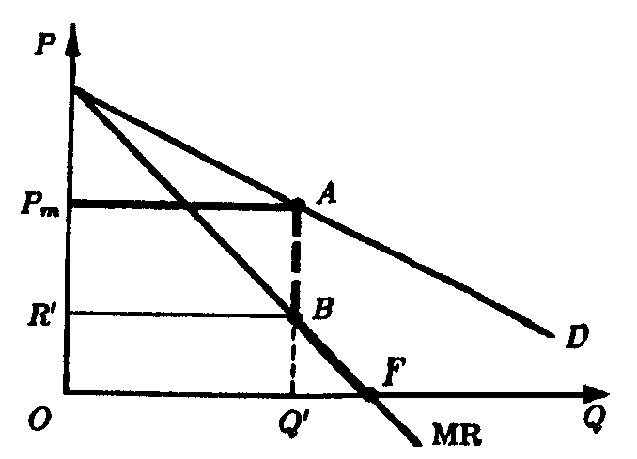

**Рис. 2.1. Установление предельной цены на продукцию монополиста и модификация кривых спроса и предельной выручки[7, c.124]**

После установления предельной цены, Рm, кривая спроса монополиста изменяется. Часть кривой D, лежащей выше точки А, для монополиста, соблюдающего введенное ограничение, исчезает. Его действительная, или эффективная, кривая спроса становится ломаной. Она состоит из горизонтального сегмента РmА и сегмента обычной кривой спроса, лежащего ниже точки А. При выпуске, меньшем чем Q', цена продукции не должна превышать Рm, хотя условия спроса и позволяют продавать ее по более высоким ценам. При выпуске, большем Q', покупатели не только согласны, но и могут оплачивать продукцию по более низким ценам, в этой области предельная цена, Рm, «не работает».

Эффективная кривая предельной выручки также будет состоять из двух сегментов — горизонтального сегмента РmА и имеющего отрицательный наклон сегмента BF. Действительно, взаимосвязь между ценой, объёмом выпуска и предельной выручкой продавца может быть выражена уравнением [7, c.124]

(2.2)



Пока Q < Q' и действует предельная цена Рm, dP/dQ = 0 и, следовательно, MR(Q) = Рm. При Q > Q' дополнительный объем продукции может быть продан лишь по ценам, более низким, чем Рm, и, следовательно, dP/dQ < 0. Очевидно, что в этом случае MR < Р. Это значит, что при Q < Q' эффективная кривая предельной выручки сливается с горизонтальным сегментом эффективной кривой спроса РmА, а при Q > Q' она соответствует второму, имеющему отрицательный наклон сегменту эффективной кривой спроса. Наконец, при Q = Q' эффективная кривая предельной выручки имеет разрыв АВ. Таким образом, при объеме производства Q = Q' предельная выручка неопределена, тогда как при малом ее приращении сверх Q' MR < OR', а при малом сокращении MR = ОРm.

Рассмотрим влияние максимально допустимых цен на поведение моно­полиста подробнее.

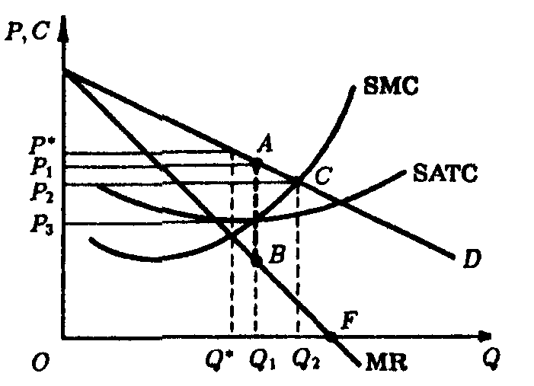

**Рис. 2.2. Оптимум регулируемого и нерегулируемого монополиста.[7, c.125]**

На рисунке 2.2 оптимум нерегулируемой монополии достигается при выпуске Q* и цене Р*. Очевидно, что установление предельной цены выше Р* не изменит решения монополиста, его оптимум останется прежним (Q*, Р*). Однако при более низкой предельной цене прибылемаксимизирующий выпуск монополиста изменится. Так, если предельную цену установить на уровне Р1, эффективной кривой спроса будет кривая P1AD, a эффективной кривой предельной выручки — кривая P1ABF. В этом случае кривая пре­дельных затрат, SMC, «пройдет» через разрыв АВ, а прибылемаксимизи­рующий выпуск будет равен Q1. При меньшем выпуске эффективная кривая предельной выручки лежит выше кривой предельных затрат и потому у мо­нополиста есть стимул увеличить выпуск до Q1. Напротив, при большем вы­пуске кривая предельных затрат окажется выше соответствующего сегмента эффективной кривой предельной выручки, BF, имеющего отрицательный на­клон, и у монополиста есть стимул сократить выпуск до Q1.

Чтобы побудить монополиста увеличить объем производства сверх Q1, необходимо установить предельную цену на еще более низком уровне. В частности, установление предельной цены на уровне Р2 может побудить монополиста довести выпуск до Q2, каким он был бы в условиях совершенной конкуренции. При максимально допустимой цене Р2 кривая предельных затрат пересечет эффективную кривую предельной выручки в точке С, где SMC = AR = Р. Заметим, что минимально возможный уровень предельной цены Р3 = minSATC , при более низком ее уровне монополист не сможет возместить затраты на производство и в конечном счете покинет рынок.

Также для уменьшения выгод монопольного положения на рынке могут использоваться налоги, сокращающие положительную экономическую прибыль предприятия-монополиста. Рассмотрим влияние на поведение монополиста двух типов налогов: потоварного, ставка которого устанавливается в расчете на единицу продукции, а общая сумма зависит, следовательно, от объема выпуска, и паушального, взимаемого независимо от объема выпуска.

Прибыль монополиста рассчитывается по формуле[7, c.126]

**π(Q) = TR(Q) – STC(Q) – ТQ,** (2.3)

где TR – общая выручка монополиста;

STC – общие издержки;

Т – ставка потоварного налога;

Q – объём выпуска.

Ее максимизация требует, чтобы

(2.4)



т. е. чтобы

**MR(Q) = MC(Q) + Т** (2.5)

Монополист максимизирует свою прибыль (после уплаты налога), уравнивая предельную выручку и сумму предельных затрат и ставки налога.

Влияние потоварного налога на поведение монополиста показано на рисунке 2.3. Здесь SATC1 и SMC1 — кривые средних и предельных затрат короткого периода, Q1 и Р1 — оптимальный выпуск и цена до введения налога.

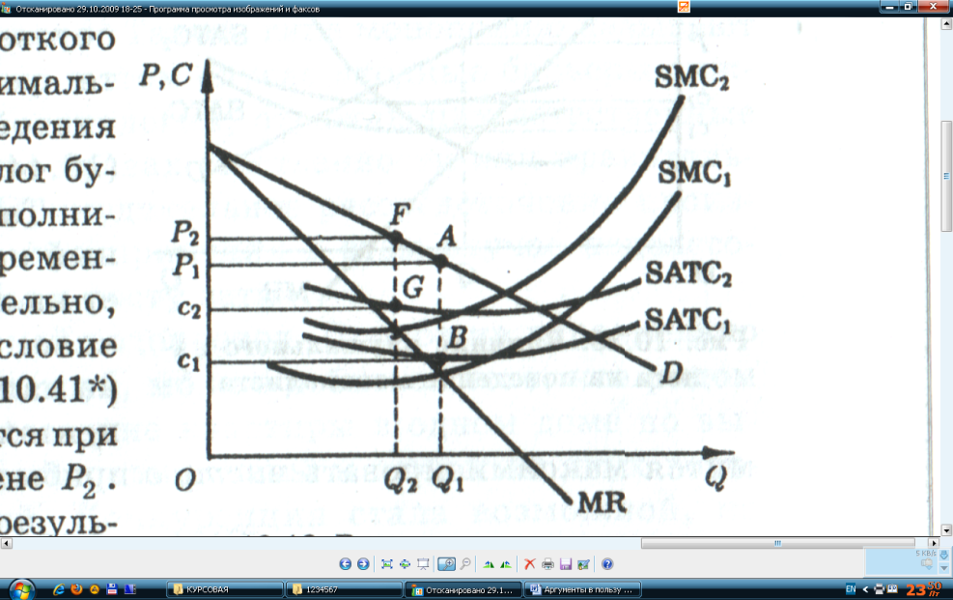

**Рис. 2.3. Влияние потоварного налога на поведение монополиста.[7, c.127]**

Потоварный налог будет для монополиста дополнительным элементом переменных затрат. Следовательно, SMC2 = SMC1 + Т. Условие максимизации прибыли (2.5) предприятия выполняется при объеме выпуска Q2 и цене Р2 . Прибыль монополиста в результате введения налога сократится (рис. 2.3).

В отличие от потоварного сумма паушального налога не зависит от объема выпуска. Поэтому он является для монополиста элементом постоянных, а не переменных и предельных затрат (например, стоимость патента или лицензии на исключительное право занятия той или иной деятельностью). В таком случае прибыль монополиста составит

**π(Q) = TR(Q) – STC(Q) – G,** (2.6)

где G — сумма паушального налога за период. Условием максимизации чистой прибыли монополиста будет

**,** (2.7)



или

**MR(Q) = SMC(Q)**. (2.8)

Как видно на рисунке 2.4, оптимальный выпуск и цена продукции после введения паушального налога не изменились, уменьшилась лишь получаемая монополистом прибыль. Значит, паушальный налог целиком ложится на монополиста. Его нельзя переложить (даже частично) на покупателей через более высокую цену и меньший объем выпуска, как в случае потоварного налога. Сравните условия максимизации чистой прибыли (2.5) и (2.8), рис. 2.3 и 2.4.

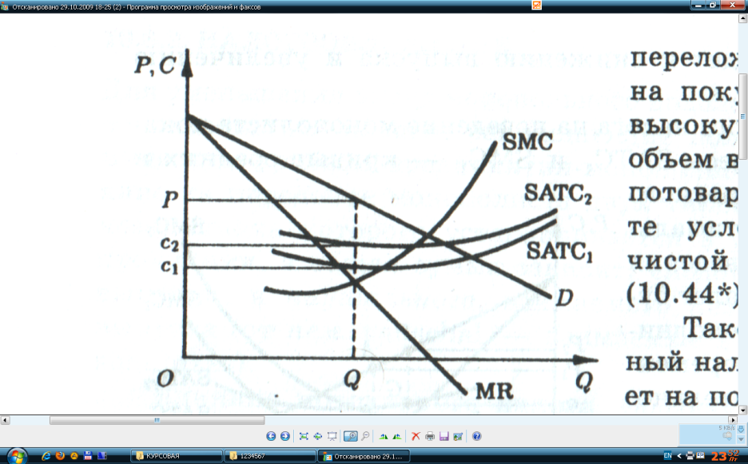

**Рис. 2.4. Влияние паушального налога на поведение монополиста.[7, c.128]**

Такое же, как паушальный налог, влияние оказывает на поведение монополии и налог на прибыль. Если ставка налога на прибыль (в процентах) t, то монополист стремится максимизировать чистую прибыль ():



**max(Q) = (100 – t) = TR(Q) – STC(Q) – t[TR(Q) – STC(Q)] =**



**= (100 – t)[TR(Q)-STC(Q)]**. (2.9)

Условием максимизации чистой прибыли, очевидно, будет условие

(2.10)



Если t < 100, (100 – t) > 0 и, следовательно, MR(Q) – MC(Q) = 0 , т. е. MR(Q) = МС(Q). Таким образом, и при налогообложении прибыли монопо­листа оптимальный объем продукции, а значит, и ее цена не изменятся.

**2.3. Основные приемы демонополизации рынков**

В том случае, когда уровень монополизации экономики не позволяет развивать рыночные отношения, сдерживает конкуренцию, в странах с развитой рыночной экономикой осуществляется политика демонополизации. Рассмотрим ее основные приемы.

1) Контроль слияний. Наибольшее значение при ограничении монополизации рынков имеет контроль слияний хозяйствующих субъектов, работающих на одном рынке товаров и услуг. Под контроль чаще всего подпадают крупные корпорации, занявшие достаточно большую долю рынка, близкую к контролируемому государством уровню концентрации.

Разрешение на слияние дает антимонопольный орган на основе представленных компаниями документов и проводимого собственными силами анализа возможных изменений на рынке. Антимонопольными органами осуществляется проверка географических и товарных границ рынка, уровня его концентрации до и после слияния, а также возможного повышения цен, что нарушает интересы потребителей. Если после слияния уровень концентрации на рынке будет существенно превышать установленные критерии по HHI или возможно повышение потребительских цен выше обоснованного уровня, то слияние не разрешается.

Для оценки того, как влияют слияния фирм-конкурентов на цены товара, разработан и активно используется достаточно простой механизм. В качестве обоснования слияния фирмы представляют расчеты, показывающие, что цены на товар будут ниже или не изменятся. Но это не дает гарантии от повышения цен через какое-то время после слияния. Поэтому антимонопольные органы проводят анализ возможности расширения количества товаропроизводителей в случае повышения монополистом цен на рынке на 5%. В этих целях опрашиваются возможные потенциальные производители или новые поставщики этого товара, находящиеся в географических границах данного рынка и за его пределами, на предмет перехода их на выпуск данного товара и его поставок в зону повышенных цен. Если в течение двух лет после повышения цен дополнительные потоки товаров приведут к стабилизации цен на рынке товара на прежнем уровне, интересы потребителей не считаются ущемленными.

Слияние, поглощение одной фирмы другой разрешается в случае неплатежеспособности или угрозы банкротства одной из них.

2) Пресечение доминирующего положения. Для рассмотрения антимонопольными органами дела об использовании доминирующего положения необходимо письменное обращение потерпевшего с указанием существа нарушения и финансовых потерь. Возбуждение дела возможно по отношению к любой фирме, нарушающей антимонопольное законодательство. Однако, как правило, интерес антимонопольных органов вызывает достаточно крупные фирмы с долей на рынке около 50 % в установленных границах. Доказательства нарушения и обращение в суд при достаточных основаниях возлагается на антимонопольные органы.

Чаще всего использование доминирующего положения заключается в установлении монопольно высокой или монопольно низкой цены на товар или ограничении доступа на рынок конкурентов.

В принципе фирмы стараются не доводить административно-экономические разбирательства до суда. При выносе судебного решения фирма-виновник обязана оплатить судебные издержки и возместить ущерб в сумме в три раза превышающей реальные потери пострадавших. Поэтому большинство споров разрешается на стадии предварительного рассмотрения в антимонопольных органах или в суде.

3) Недопущение ограничения конкуренции. Ограничение конкуренции не допускается любыми возможными способами. Например, нельзя установить одному участнику рынка более высокие цены за аренду помещений, чем его конкурентам. Для этого проводится конкурс между желающими войти в круг арендаторов. Не допускается устанавливать для какой-либо фирмы более высокие цены на товары, сырье, материалы, чем ее конкурентам и т.д.

Монополизация рынков допускается законодательством только владельцам интеллектуальной собственности (патента), так называемая «патентная монополия». По законодательству США владелец патента имеет исключительное право его эксплуатации в течение 20 лет.

4) Противодействие сговору. Наиболее распространено нарушение антимонопольного законодательства в виде сговора с целью установления монопольно высоких (низких) цен, недопущения конкурентов на рынок или других способов его монополизации. Как правило, сговор не оформляется документально, поэтому его трудно доказать. Вместе с тем, определенные приемы доказательства сговора разработаны и применяются.

В случае наличия документа, подтверждающего сговор, решение антимонопольных органов не требует дополнительного обоснования.

Иногда сговор может быть доказан на основе анализа статистической и ценовой информации. Так было с делом шести фирм, торгующих мукой в Канаде. Анализ проводился антимонопольными органами в течение нескольких лет, и было отмечено постепенное сближение цен на муку, поставляемую в торговлю различными фирмами, при их одновременном повышении. Схема движения цен на муку, составленная антимонопольными органами, послужила для суда доказательством нарушения правил конкуренции.

В качестве доказательства сговора принимается свидетельство очевидцев встречи руководителей (представителей) конкурирующих фирм на нейтральной почве, если через определенное время будут обнаружены признаки сговора. Но чаще всего основанием для возбуждения дела и источником компрометирующей информации бывают конфиденциальные сообщения, полученные в частном порядке от сотрудников фирмы или других лиц, обладающих такими сведениями.

5) Разделение монополиста на несколько частей в случае нарушения антимонопольного законодательства. Такая мера на практике используется достаточно редко. Вместе с тем, в мировой практике она имеет место. Так, крупнейшая американская компания Standard Oil, крупнейший монополист на рынке нефтепродуктов, была разделена в 1908 году. Авиатранспортная компания PANAMERICAN была разделена на 7 самостоятельных компаний. В России подобных прецедентов не было.[8, c.163]

6) Защита конкуренции на конкурсных торгах. Конкурсные торги – это наиболее эффективный метод реализации преимуществ свободной конкуренции при покупке и продаже, позволяющий исключить фаворитизм, коррупцию, нечестные сделки.

Конкурсные торги при публичном распределении контрактов на поставки или работы, в том числе, для нужд правительства, являются важным методом защиты интересов общества. Сравнительный анализ конкретных случаев заключения контрактов на поставки при одном участнике и при проведении конкурса показали, что цены, предложенные правительству в отсутствие конкуренции, были существенно выше, чем при конкурсе. При увеличении числа заявок предлагаемая стоимость проекта снижается от 2 до 18 %. В США ежегодно раскрываются сотни контрактов с фальсифицированными заявками, и Правительство взыскивает с виновных миллионы долларов.

Фальсификация заявок – достаточно распространенный метод нарушения правил конкуренции в мировой практике и в России. Под фальсификацией заявок понимается ситуация, при которой заявители приходят к соглашению не конкурировать между собой на конкурсе, и контракт достается определенному ими по сговору участнику. В сущности, заявители соглашаются сообща действовать в качестве монополии. Нередко образуются долгосрочные картели фальсификаторов, которые работают на серию контрактов.

Существуют меры по пресечению или существенному ограничению фальсификации конкурсов.

1. Желательно, чтобы конкурсы были открытыми и чтобы участники торгов не знали друг друга.
2. Целесообразно, чтобы в торгах участвовало как можно больше заявителей. В этом случае сложнее сговориться и больше вероятности проведения честных конкурентных торгов.
3. Все заявки должны включать заявление за подписью участника о том, что заявка подготовлена самостоятельно и в соответствии с антимонопольным законодательством, подана независимо от других, не обсуждалась с другими потенциальными участниками торгов.
4. Полезно анализировать заявки и другую информацию о предыдущих конкурсах и похожих контрактах. Из них, иногда, можно выявить участников картеля фальсификатора.
5. Следует четко устанавливать количественные и качественные критерии отбора победителей.
6. При организации торгов необходимо сохранять недоступность сведений об их участниках. Это затрудняет сговор и воздействие фальсификатора на остальных. При этом сама процедура проведения конкурса должна быть открытой.

Антимонопольные органы обладают достаточно большими правами. Например, право доступа к любым необходимым им документам фирм, на которые возбуждено дело. В случае нарушения антимонопольного законодательства коммерческими и некоммерческими организациями, органами власти и управления всех уровней антимонопольные органы выдают последним предписание с требованием восстановить первоначальное положение дел, перечислить в федеральный бюджет незаконно полученную прибыль, провести реорганизацию в соответствии с решением антимонопольного органа. В случае невыполнения предписаний решение принимает суд.

Таким образом, антимонопольная деятельность обеспечивает развитие основных положений рыночной экономики, служит источником повышения ее эффективности и является эффективным механизмом государственного регулирования. Ее проведение должно опираться не только на законодательно-нормативную базу, но и эффективную систему контроля исполнений и санкций.

**3. АНТИМОНОПОЛЬНАЯ ПОЛИТИКА РОССИИ**

**3.1. Административное регулирование монополистической деятельности**

Административное регулирование монополий основывается на противодействии недобросовестной конкуренции, монополистической практике и монополизации экономики путем издания законодательных актов и контроля за их соблюдением со стороны государства.

В России первый акт такого рода был принят 22 марта 1991 г. Это была первая версия Федерального закона «О конкуренции и ограничении монополи­стической деятельности на товарных рынках», в котором в наиболее концен­трированном виде были представлены основные задачи государственной кон­курентной политики: содействие формированию рыночных отношений на ос­нове развития конкуренции и предпринимательства; предупреждение, ограни­чение и пресечение монополистической деятельности и недобросовестной кон­куренции; государственный контроль за соблюдением антимонопольного зако­нодательства.

Одним из инструментов проведения государственной антимонопольной политики служит ведение Реестра хозяйствующих субъектов, имеющих на рынке определенного товара долю более 35%. Целевое назначение реестра – подготовка информационной базы о крупнейших субъектах отдельного товарного рынка для осуществления государственного контроля за соблюдением ими антимонопольного законодательства при осуществлении институциональных преобразований в экономике.

К 2005 году стало очевидно, что положения действующего Закона «О конкуренции и ограничении монополистической деятельности на товарных рынках» не в должной мере стали отвечать экономическим и правовым реалиям России и современным международным правовым нормам конкурентного законодательства. В течение двух лет осуществлялась разработка принципиально нового закона «О защите конкуренции», который был принят 26 июля 2006 года. Основным достоинством закона является объединение норм, регулирующих поведение фирм на товарных и финансовых рынках. Новый закон снижает административное бремя на бизнес. В частности, по новому закону отменяется согласование каждой сделки по приобретению акций. Также закон вводит ограничения антиконкурентных действий органов власти, в частности:

1. Устанавливаются единые антимонопольные требования к проведению всех видов торгов (конкурсов, аукционов) органами государственной власти и органами местного самоуправления;
2. Законодательно закрепляются полномочия антимонопольного органа по контролю за ограниченными природными ресурсами.

Одной из основных задач при формировании данного закона стало закрепление в нем комплекса норм, направленных на эффективную реализацию права физических и юридических лиц на получение товаров и услуг по справедливой рыночной цене и право хозяйствующих субъектов на ведение своей деятельности в условиях, стремящихся к справедливой конкуренции.

В новом законе уточняется понятийный аппарат антимонопольного законодательства. Уточняется понятие товара, товарного рынка, группы лиц, критерии отнесения хозяйствующих субъектов к определенной группе. Также вводится определение согласованных действий, что позволит доказывать в суде факт осуществления согласованных действий хозяйствующими субъектами при осуществлении ценового параллелизма, а также раздела рынка по территориальному принципу. Одной из наиболее значимых новаций закона является определение понятия государственной помощи как особой разновидности антиконкурентных действий органов государственной власти и местного самоуправления, введение запрета на ее предоставление, а также определение отдельных исключений из такого запрета и процедуры предоставления государственной помощи в исключительных случаях.

Кроме того, в новом законе вводится специальная глава, регламентирующая правила рассмотрения дел антимонопольным органом. Важной новацией законопроекта в части ограничения неоправданного вмешательства антимонопольного органа в деятельность хозяйствующих субъектов является лишение антимонопольного органа права выдавать предписания об их принудительном разделении, даже если они систематически осуществляют монополистическую деятельность. Закон определяет, что принудительное разделение таких хозяйствующих субъектов может быть осуществлено только по решению суда. В новом законе «О защите конкуренции» нашли отражение основные противоправные действия, ведущие к монополизации рынков, и меры по их устранению.

Действующий в настоящее время подход к определению размера ответственности за нарушение антимонопольного законодательства не обеспечивает соблюдения законности в этой сфере. В связи с этим внесены поправки в кодекс РФ об административных правонарушениях и в статью 178 Уголовного кодекса РФ. За картельные соглашения, если этот факт доказан в суде, предполагается налагать штраф в размере от 1 до 4%, а за злоупотребление доминирующим положением на рынке – от 0,5 до 2% годового оборота.[11, с.189]

Политика антимонопольного регулирования России осуществлялась не только за счет совершенствования базового Закона, но и других законодательных актов достаточно самостоятельных по своей сущности.

Важное место в антимонопольной практике занимает контроль за деятельностью субъектов естественных монополий. Федеральный закон от 17 августа 1995 года № 147-ФЗ «О естественных монополиях» распространяется только на деятельность субъектов естественных монополий.

По мере развития конкуренции на отдельных рынках все большую роль начинала играть реклама. В 1995 году был принят Федеральный закон от 18 марта 1995 года № 108-ФЗ «О рекламе», входящий в состав антимонопольного законодательства и усиливающий правила поведения фирм на рынке рекламной продукции. Однако маркетинговые стратегии компаний все активнее включают в свою практику новые технологии и инструменты, не подпадающие под действие регулятивных механизмов существующего рекламного законодательства. В связи с этим был принят новый Федеральный закон от 13.03.2006 «О рекламе».

К основным направлениям государственного контроля в сфере производства, размещения и распространения рекламы относятся:

– предотвращение и пресечение ненадлежащей рекламы, способной ввести потребителей рекламы в заблуждение или нанести вред здоровью граждан.

– защита от недобросовестной конкуренции в области рекламы,

– привлечение субъектов рекламной деятельности к административной ответственности за нарушение законодательства о рекламе;

– взаимодействие с органами саморегулирования рекламы.

Все решения о нарушении антимонопольного законодательства принимаются судом. В случае координации хозяйственной деятельности, приведшей к монополизации рынков, иск подает антимонопольный орган. В России антимонопольная система создана на двух уровнях. На федеральном – это Федеральная антимонопольная служба (ФАС) во главе с Игорем Юрьевичем Артемьевым, созданная 9 марта 2004 года на основе упраздненного Министерства по антимонопольной политике и поддержке предпринимательства. На уровне субъектов Федерации в настоящее время антимонопольный контроль осуществляют 82 территориальных подразделения Федеральной антимонопольной службы.[23]

Деятельность Федеральной антимонопольной службы регламентируют 49 правовых актов, изданных в различные годы. Наиболее важными из них являются законы, регламентирующие деятельность государства в сфере защиты конкуренции, рекламы и естественных монополий. Кроме того, работа антимонопольного ведомства регулируется законодательными актами общего характера, такими как Закон «О правительстве» и Указ Президента «О системе и структуре федеральных органов исполнительной власти».

В случае нарушения антимонопольного законодательства коммерческими и некоммерческими организациями, органами власти и управления всех уровней, антимонопольный орган создает комиссию по рассмотрению дела. По результатам рассмотрения дела на основании решения комиссия выдает предписание ответчику. Предписание подлежит исполнению в установленный им срок. Антимонопольный орган осуществляет контроль над исполнением выданных предписаний. Лицо, чьи действия (бездействие) признаны монополистической деятельностью или недобросовестной конкуренцией и являются недопустимыми в соответствии с антимонопольным законодательством, по предписанию антимонопольного органа обязано перечислить в федеральный бюджет доход, полученный от таких действий (бездействия). В случае неисполнения этого предписания доход, полученный от монополистической деятельности или недобросовестной конкуренции, подлежит взысканию в федеральный бюджет по иску антимонопольного органа. Ответственность за нарушение антимонопольного законодательства в России пока весьма незначительна и предусмотрена статьями 36-38 Закона «О защите конкуренции».

**3.2. Проблемы антимонопольного регулирования и пути их решения**

Главной проблемой и трудностью антимонопольного регулирования России является специфика унаследованного от социалистической эпохи монополизма: российские монополисты по большей части не могут быть демонополизированы путем разукрупнения. На Западе демонополизация предприятий-гигантов возможна путем их разделения на части, потому что их монополисты формировались путем объединения и поглощения независимых фирм. Последние, хотя бы теоретически, могут быть восстановлены в качестве самостоятельных компаний. Российские монополисты, напротив, сразу строились как единый завод или технологический комплекс, который принципиально не может быть разделен на отдельные части без полного разрушения.

Одним из основных элементов российской системы антимонопольного регулирования являлся Закон от 22 марта 1991 года № 948-1 « О конкуренции и ограничении монополистической деятельности на товарных рынках». Данный закон являлся нерациональным и в целом не соответствующий представлениям об эффективной государственной экономической политике. Именно поэтому 26 октября 2006 года вступил в силу новый закон «О защите конкуренции». Но, несмотря на его положительные стороны, он также имеет недостатки, в том числе доставшиеся ему от старого закона. Эти недостатки являются важной проблемой антимонопольного регулирования.

Статья 13 нового закона говорит об исключениях из запрета злоупотребления доминирующим положением и согласованных действий хозяйствующих субъектов. Такие действия могут быть признаны допустимыми, если такими действиями не создается возможность для отдельных лиц устранить конкуренцию на соответствующем товарном рынке, не налагаются на их участников или третьих лиц ограничения, а также, если их результатом является или может являться: совершенствование производства, реализации товаров или стимулирование технического, экономического прогресса либо повышение конкурентоспособности товаров российского производства на мировом товарном рынке; получение покупателями преимуществ (выгод), соразмерных преимуществам (выгодам), полученным хозяйствующими субъектами в результате действий (бездействия), соглашений и согласованных действий, сделок. Даже многократный повтор этой нормы не делает ее яснее. Что такое «соразмерная часть преимуществ»? Норма абсолютно не четкая, неопределенная, допускающая весьма вольное толкование. Практика показывает, что такие расплывчатые и непонятные нормы либо вообще не применяются на практике, либо применяются с полнейшим произволом. При наличии такого количества оценочных критериев в одной норме возникает опасность применения нормы с целью ухода от ответственности.

В статье 14 пункт 1 указаны формы недобросовестной конкуренции: распространение ложных сведений; введение потребителей в заблуждение и другие. Однако все они не являются предметом антимонопольного законодательства, так как в большинстве случаев не имеют своей целью и результатом монополизацию рынка. Помимо этого, в указанной статье имеется одна форма недобросовестной конкуренции, которая вызывает серьезные нарекания: «некорректное сравнение хозяйствующим субъектом производимых или реализуемых им товаров с другими товарами хозяйствующих субъектов». Но сравнение различных характеристик производимых и продаваемых товаров не может быть никем запрещено, так как не может быть запрещена реклама, а что такое некорректное сравнение, совершенно неясно и законом не поясняется. Подобное понятие должно быть очень четко расшифровано, либо оно будет приводить к злоупотреблениям.

Статья 23 закрепляет полномочия антимонопольного органа, основным из которых является выдача предписаний. Нельзя согласиться с правомерностью самого характера некоторых предписаний. Например, как можно допускать предписания «об изменении условий или о расторжении договоров или иных сделок». Такое предписание есть не что иное, как неправомерное «вклинивание» государственного органа исполнительной власти в хозяйственную жизнь предприятия. Кроме того, изменение условий уже заключенных договоров и сделок недопустимо, ибо противоречит основам частного права и сущности частнопредпринимательской деятельности, так же как недопустима процедура «обратного действия» любого закона.

В целом рассмотренные критические пункты представляют собой серьезную опасность. Если оставить положения закона в их нынешнем виде, страна получит не только мощное давление на частный сектор, но и перегруженный непосильной организационной работой антимонопольный орган, что автоматически приведет к росту затрат на его содержание и увеличение нагрузки государственного бюджета.

Для решения проблем антимонопольной политики России необходимо скорректировать антимонопольные законы в указанных выше направлениях с одновременным сжатием их объема. В данном случае краткость, максимальная ясность и прозрачность законов являются залогом успеха. Нагромождение статей, норм, ограничений и санкций приведет лишь к дополнительным нарушениям и негативным эффектам в экономике.

В настоящее время актуальной является проблема, связанная с ростом цен на нефтепродукты. На основе данных мониторинга розничных и оптовых цен в регионах России, проводимого ФАС совместно с территориальными органами, проанализирована динамика величин удельной розничной надбавки по видам топлива и выявлен значительный рост данных надбавок – как в абсолютном, так и в относительном значении, значительно превышающий уровень инфляции.

При ответе на вопрос, почему в последнее время выросли цены на заправках, Федеральная антимонопольная служба поясняет, что на розничных ценах на топливо отражается произошедший в мае-июне всплеск оптовых цен, поскольку происходит реализация продукции, закупленной по завышенным ценам. Первое повышение нефтяными компаниями в январе-феврале 2009 года оптовых цен на нефтепродукты (наряду с иными факторами) привело к замедлению снижения цен на нефтепродукты в рознице, а второе повышение нефтяными компаниями в мае-июне 2009 года оптовых цен - к росту розничных цен на нефтепродукты. При этом доходность розничной реализации автомобильного топлива в период с января по июль 2009 года существенно снизилась - например, по бензину АИ-92 розничная наценка в среднем по России снизилась с 6 рублей 91 копейки с литра до 1 рубля 5 копеек.

В случае выявления необоснованного роста цен на региональных оптовых и розничных рынках, территориальные управления ФАС России также возбуждают дела по признакам нарушения антимонопольного законодательства в отношении продавцов, реализующих нефтепродукты в опте, мелком опте и рознице.

Федеральная антимонопольная служба установила, что крупнейшие вертикально интегрированные нефтяные компании в январе-феврале и в мае-июне 2009 года искусственно создали на оптовом рынке автомобильного топлива дефицит и спровоцировали ажиотажный спрос со стороны перепродавцов автомобильного топлива. Это привело к резкому и практически единовременному повышению оптовых цен и явилось причиной роста розничных цен в регионах Российской Федерации.

ФАС России квалифицировала эти действия крупнейших нефтяных компаний – ОАО «Лукойл», ОАО «НК Роснефть», ОАО «ТНК-ВР Холдинг» и ОАО «Газпром нефть» ­– как очередные нарушения статьи 10 Федерального закона «О защите конкуренции». В настоящий момент уже приняты решения о признании ОАО «НК Роснефть», ОАО «ТНК-ВР Холдинг» и ОАО «Газпром нефть» нарушившими антимонопольное законодательство в первую половину 2009 года, компании будут привлечены к административной ответственности с учетом повторного совершения нарушения законодательства.

При проведении антимонопольной политики имеет смысл полностью использовать арсенал «невидимых регуляторов». К ним относятся: хорошее информационное обеспечение сферы регулирования и личные контакты властей с хозяйствующими субъектами. Таким образом, информационная открытость страны и готовность чиновников к личным контактам и позитивному диалогу с предпринимателями являются «невидимыми» для общества, но очень важными и эффективными способами современного регулирования разных сторон экономической жизни.

В этой связи было бы целесообразно российскому антимонопольному органу отслеживать всю информацию о деятельности потенциальных монополистов и вступать с ними в конструктивный диалог по поводу возможной корректировки их деятельности. Договорившись по определенным вопросам с монополистом, государство может оказывать такое влияние на соответствующий рынок, которого оно никогда не добьется при высокой конкурентности этого рынка. Данный фактор не стоит выпускать из виду.

Таким образом, политика антимонопольного регулирования предопределяет широкое участие антимонопольных органов в выработке экономической политики государства в целом. Антимонопольная политика не должна ограничиваться только проведением мер, направленных на пресечение монополистических действий и недобросовестной конкуренции, но должна также включать комплекс пропагандистских, учебных и разъяснительных мероприятий по формированию общественного сознания в пользу развития рыночных сил.

**ЗАКЛЮЧЕНИЕ**

В хозяйственной жизни стран с рыночной экономикой монополизация экономики связывается с овладением монополиями рыночной властью, то есть сосредоточением в руках предприятий такой доли продаж, которая позволяет им навязывать обществу и другим хозяйствующим субъектам свои интересы. Именно поэтому антимонопольная политика, изучению основ которой посвящена данная курсовая работа, является одним из основных методов государственного регулирования экономики. Целью антимонопольной политики является обеспечение и поддержание конкурентной среды с помощью различных методов и приемов регулирования, то есть цель заключается в том, чтобы на рынке остались лишь те предприятия, которые обеспечат более высокое качество товара, относительно более низкие цены и быструю сменяемость ассортимента. Решающую роль в создании на рынке благоприятной конкурентной среды играют антимонопольное законодательство и деятельность антимонопольных органов.

Также в данной курсовой работе были рассмотрены проблемы антимонопольного регулирования в России. Подводя итоги, можно охарактеризовать антимонопольное законодательство и антимонопольную политику России как необходимые атрибуты структурных преобразований во всех сферах экономики страны. Российская антимонопольная политика вступила в новую фазу развития с вступления в силу закона «О защите конкуренции». Данный закон, наряду с достоинствами, имеет ряд недостатков, а потому нуждается в дальнейшем совершенствовании. Проблема модернизации антимонопольного законодательства и в целом антимонопольной политики остра и актуальна для современной России. Поэтому надо надеяться на плодотворную работу антимонопольных органов.

В данной курсовой работе не была затронута тема естественных монополий, так как она очень обширна и требует отдельного глубокого рассмотрения.

**СПИСОК ИСПОЛЬЗОВАННОЙ ЛИТЕРАТУРЫ**

1. Закон РФ от 26.07.2006 № 135 «О защите конкуренции»
2. Авдашева С. Модернизация антимонопольной политики в России  // Вопросы экономики. – 2005. – № 5. – с.100-117.
3. Бабашкина А.М. Государственное регулирование национальной экономики – М.: Финансы и статистика, 2006 – 480с.
4. Балабанов Е.С. Экономические основания социальной власти: теоретическая модель социально-экономической зависимости // Социс. –2006. – №1. – с.54-64.
5. Борзило Е. Антимонопольная политика и поддержка предпринимательства.  // Закон. Журнал для юристов и предпринимателей. – 2002. – № 9. – с.56-61.
6. Вехи экономической мысли. Теория отраслевых рынков. Т.5 / Под ред. А.Г. Слуцкого – СПб.: Экономическая школа, 2003 – 669с.
7. Гальперин В.М.  Микроэкономика. Т.2. - Санкт-Петербург : Экономическая школа, 1999 – 503с.
8. Государственное регулирование рыночной экономики / Под ред. В. И. Кушлина – М.: Изд-во РАГС, 2006 – 616с.
9. Даурова Т.Г. Антимонопольный орган России: создание, эволюция, перспективы // Законодательство и экономика. – 2005. – № 7. – с.48-55.
10. Еременко В. Антимонопольное законодательство Российской Федерации // Государство и право. – 2001. – № 3. – с.21-30.
11. Князева И.В. Антимонопольная политика в России – М.: Омега-Л, 2007 – 493с.
12. Крюков Р.В. Государственное регулирование национальной экономики: конспект лекций – М.: Приор-издат, 2005 – 176с.
13. Кузнецов Ю. Монополия и конкурентная политика // Вопросы экономики. – 2006. - № 5. – с.136-141.
14. Малышев С.А.  Анализ результатов развития и перспективы экономики Российской Федерации // Экономический анализ: теория и практика. – 2007. – №4. – с.39-45.
15. Микроэкономика. Теория и российская практика / Под ред. А.Г. Грязновой – М.: КноРус, 2000 – 544с.
16. Николаев И.  Второе дыхание. Программа социально-экономического развития России на 2008-2010 годы // Общество и экономика. – №11-12. – 2007. – с.11-90.
17. Покрытан П. О регулировании монопольных тарифов // Экономист. – 2006. – №2. – с.9-14.
18. Портфель конкуренции и управления финансами / Под ред. Ю.Б. Рубина – М.: Соминтек, 1996 – 736с.
19. Розанова Н. Эволюция антимонопольной политики России: проблемы и перспективы.  // Вопросы экономики. – 2005. – № 5. – с.117-132.
20. Самуэльсон П. А. Экономика / Пер. с англ. Л.С. Тарасевича – М.: Бином-КноРус, 2000 – 799с.
21. Шерер Ф., Росс Д. Структура отраслевых рынков: Пер. с англ. – М.: Инфра-М, 1997 – 698с.
22. Якунин В.И. Актуальные проблемы формирования современной государственной конкурентной политики в Российской Федерации // Власть. – 2006. – № 5. – с.36-44.
23. http://www.fas.gov.ru/